附件5
微影像新势力2012年度计划（MMBuzz2012）
入选团队‘新势力’推广计划综述



前言：
‘微影像新势力2012年度计划’至始至终贯彻的两个想法：
第一：要让所有入选团队在整个年度计划过程中有所得，但这个所得绝对不能仅仅是一个奖项；
第二：要让这个年度计划永远成为为团队服务的平台；
于是针对上面的两个想法，我们提供免费的摄影设备，免费的后期调色支持，与入选团队分享最终的影片版权，同时制定了包含在年度计划之中的入选团队‘新势力’推广计划，因为视野的原因，也许目前的计划还不完善，所以我们希望能和所有的团队一起，从细节开始，争取将此计划做成对于各入选团队来说本年度最有价值的计划。

- 关于‘新势力’推广计划
1、目的
‘新势力’推广计划的目的有三个：
（1）重新定位入选团队的创作机能；
（2）提升入选团队品牌价值；
（3）让行业重新发现新岗位人才；
换句话说：我们要让很多原本可能一名不文但能力突出的团队，在这次整体活动和推广计划的洗礼之下迅速成长为有明确自身定位和品牌价值的职业团队，并争取做到让这些团队或个人成为制作人竞相追逐的对象；

2、理念
‘新势力’推广计划的理念：踏实诚恳，不断成长
和‘微影像新势力2012年度计划’活动平台的理念一样，我们要让所有的团队在这个计划中都意识到，以诚恳的态度，踏实的作风，不断成长的进取精神才可能获得最终想要的结果，我们摒弃小聪明、摒弃急功近利，摒弃不付出任何努力的一夜成名！

3、平台资源
（1）影视工业网，专业领域第一家

影视工业网（www.107cine.com） 是一个面向影视制作领域器材生产厂商、经销商以及影视制作从业者的开放性平台。

影视工业网希望通过自有的线上线下交流平台，能为会员创造更多的商业机会，帮助会员实现电影梦想。影视工业网提倡分享，因为影视工业网觉得分享能让会员的价值倍数增长，因此期待行业内的朋友们都能一起分享作品、交流与分享影视创作和影视技术方面的经验和见解。
（2）邀请各领域真正战斗在第一线的名师
剪辑领域：周新霞

周新霞,北京电影学院教授，一级剪辑师，中国电影剪辑学会会长。剪辑作品有：《荆轲刺秦王》《天狗》《暖春》《潜伏》《借枪》等。
编剧/导演领域：文隽

文隽,香港著名影视人，现为资深影视、广播、出版人，原香港电影金像奖主席。近年以监制、编剧及经理人工作为主。曾监制及策划的主要电影有：《风云》、《中华英雄》、《古惑仔》系列等。
录音领域：王丹戎

王丹戎,中国资深声音设计师，中影集团数字基地后期分公司录音指导，代表作有《夜宴》、《建国大业》（第28届金鸡奖最佳录音奖）、《狄仁杰之通天帝国》（第30届金像奖最佳音响效果）等。

摄影领域：刘勇宏
刘勇宏,北京电影学院摄影系影视摄影艺术创作与理论专业硕士，中央戏剧学院影视美学博士。摄影作品《盲井》《芒种》《蒙娜丽莎》《牛郎织女》《海鲜》《江城夏日》《北京的风很大》等。导演作品《夜郎》。

（3）多家知名时尚媒体的深度推广
专访媒体：
《城市画报》
《LET’S 新城记》
《LENS视觉》
跟踪报道媒体：
人人网
腾讯网
凤凰网
在年度计划期间，组委会仍将持续扩展媒体推广资源，请留意官网最新动态

二、关于‘新势力’推广计划的方法
1、综述
‘新势力’推广计划的唯一法门：以完善的细节撼动人的心
无论是针对团队，还是针对‘微影像新势力2012年度计划’，我们只有让关注者看到每个细节，才能证明我们努力的程度，而努力的过程就是最好的推广；

2、具体执行方案
‘微影像新势力2012年度计划’为入选团队设立了以下板块：2012微影像年度名师讲坛、2012微影像年度剧情创作、2012微影像MAKING OF、2012微影像年度年度颁奖礼、2012微影像年度高峰会、2012微影像新势力年度计划影片线下巡展；
根据年度计划的板块，‘新势力’推广方法的具体步骤如下：

步骤一、入选团队与名师互动，展示创作态度与思维
- 入选团队提出的有关创作问题将优先展示并汇入到名师疑问解答之列；
- 影视工业网开辟网络互动，入选团队可直接在网络与名师一对一互动交流；
- 名师讲坛针对各入选团队给出不同的创作定位建议；
- 互动交流文字内容与创作定位建议在网络上重点推广传播；

步骤二、拍摄过程中为入选团队设计严密的创作展示流程，提高团队专业领域内的关注
- 为每个入选团队建立独立的推广专区；
- 制定严密的创作日志发布计划；
- 每一篇创作日志都会得到重视并迅速推广传播；
- 撷取放大每个入选团队的创作细节，并通过平台合作媒体对外宣传；

步骤三、专业MAKING OF，和大电影同样的宣传方式，提高团队大众关注度
- 每个入选团队都会配备一支专业的MAKKING OF团队；
- 由活动平台负责预告片、片花、花絮、海报、剧照的整体制作与推广；
- 所有入选团队的影片都将采取与大电影同样的宣传方式：专访、纪录片、新闻一个都不能少；
- 根据不同团队的不同影片类型和内容选择不同的档期推广传播；
- 邀请各品牌合作部门、各电影节选片人持续关注影片进程并与团队在线交流，交流内容将重点推出；

步骤四、针对创作的奖励机制给团队带来更多交流机会
- 盛大的颁奖礼，让所有各岗位的获奖者都曝光在镁光灯下，让更多人认识最新的岗位人才；
- 邀请各岗位获奖者参加除颁奖典礼外的高峰会，获得与更多与专业人士的交流机会；
- 最优秀的影片团队除获得现金奖励外，还将获得出国学习的机会；

步骤五、高峰会，让入选团队与知名专业团队平等交流，竞争机会
- 高峰会将让入选团队在各品牌合作部门、各电影节选片人面前获得发声的机会，让各品牌合作部门、各电影节选片人重新认知各入选团队；
- 肆无忌惮的微影像创意集市将成为各入选团队最好的贩卖自己的场所；
- 与知名专业团队的平等对话，将成为新晋团队重新定位自己价值的标杆内容；

步骤六、落地展映，让更多人知道影片以及影片拍摄团队的名字
- 十个城市的连续展映，每个团队都有在新的城市推广自己的机会；
- 放映交流将成为团队第二轮展示自己创作理念的窗口；
- 落地展映的方式将让更多人知道影片拍摄团队的名字；

步骤七、 成为影视工业网战略合作团队，除获得影视工业网的资源倾斜外，还将拥有影视工业网项目的优先合作权；

3、、范例介绍
范例团队：龙卷风电影工作室
范例影片：《时光相册》http://v.youku.com/v_show/id_XMzU1MTA2NDA0.html
时间：2011年10月——2012年2月
我们为该影片计划建立了专区：
http://107cine.com/work/1/
我们为该影片设计了严密的创作展示流程：
http://107cine.com/stream/3412/
我们为该影片制作了专业的预告片及纪录片：
http://www.56.com/u15/v_NjU2NDY2ODQ.html
http://video.baomihua.com/yuxiangqinq/18644361
我们为该影片制定了异于常规的宣传方式：
http://107cine.com/stream/3630/
该影片和团队所获得的宣传效果与成绩：
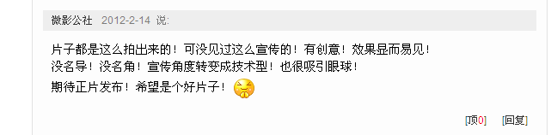
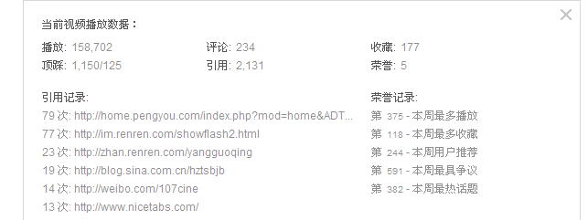
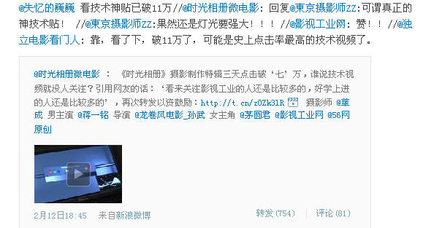

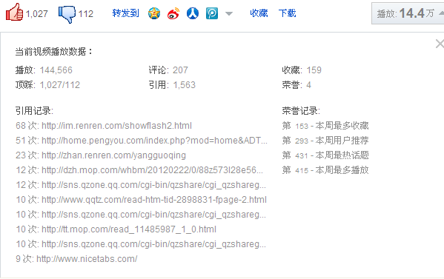

后记：
‘新势力’推广计划永远都以开放的姿态面对大家，每一个团队都可以向这个计划提出任何可以帮助到自己的意见或建议，凡是符合这个计划理念的意见或建议，我们都将义无反顾的采用；

